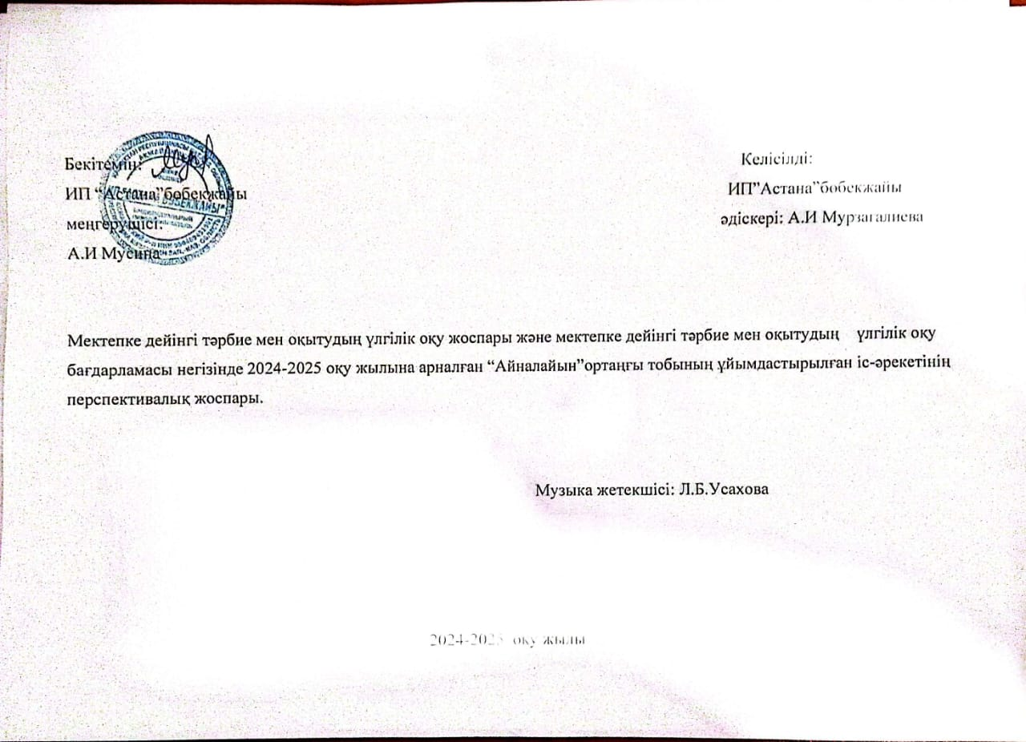

Түсінік хат
Мектепке дейінгі тәрбие мен оқытудың үлгілік оқу бағдарламасы

Мектепке дейінгі тәрбие мен оқытудың білім берудің мемлекеттік жалпыға міндетті стандарттарын бекіту туралы Қазақстан Республикасы Оқу ағарту Министрінің 2022 жылғы 3 тамыздағы № 348 бұйрығы.
Қазақстан Республикасы Оқу-ағарту министрінің 2022 жылғы 14 қазандағы № 422 бұйрығына
Қазақстан Республикасы Білім және ғылым министрінің 2012 жылғы 20 желтоқсандағы №557 «Мектепке дейінгі тәрбие мен оқытудың үлгілік оқу жоспарларын бекіту туралы» бұйрығына өзгерістер енгізу туралы Қазақстан Республикасы Оқу-ағарту министрінің 2022 жылғы 9 қыркүйектегі №394 бұйрығы бұйрығына сүйене отырып,перспективалық жоспар жасақталды.
Балалардың жеке ерекшеліктері мен қажеттіліктерін ескере отырып, шығармашылық дағдыларын, зерттеу қабілеттерін, көркем-эстетикалық талғамын дамыту үшін ұлттық мәдениетке баулу.Музыкаға қызығушылықты қалыптастыру, шығармашылық ойлауы мен қиялдауын дамыту, бейнелеу әрекеті мен оның нәтижесіне эмоционалды жағымды қарым қатынас орнату болып табылады.

Мектепке дейінгі тәрбие мен оқытудың үлгілік оқу жоспары және

Мектепке дейінгі тәрбие мен оқытудың үлгілік оқу бағдарламасы
негізінде 2024-2025 оқу жылына арналған ұйымдастырылған
іс - әрекеттің перспективалық жоспары

Білім беру ұйымы: ИП “Астана”бөбекжайы

Топ: «Айналайын»ортаңғы топ
Балалардың жасы: 3жас.
Жоспардың құрылу кезеңі: қыркүйек айы, 2024-2025оқу жылы.

Айы | Ұйымдастырылған іс - әрекет | Ұйымдастырылған іс - әрекеттің міндеттері
Қыркүйек  Қазан | Музыка  Музыка | Музыканы эмоционалды көңіл-күймен қабылдауға баулу. Музыкалық жанрлар: ән, би, маршпен таныстыру.  Музыка тыңдау.  Музыкалық шығарманы соңына дейін тыңдауға, музыканың сипатын түсінуге, музыкалық шығарманың неше бөлімнен тұратынын білуге және ажыратуға үйрету.  Ән айту.  Ән айту дағдыларын дамытуға ықпал ету: ре (ми) — ля (си) диапазонында, барлығымен бір қарқында әнді таза айту, сөздерді анық айту, әннің сипатын жеткізу (көңілді, созып, ойнақы айту).  Аспаптың сүйемелдеуіне, ересектердің дауысына ілесе отырып, олармен бірге ән айту, әнді бірге бастап, бірге аяқтау.  Музыкалық-ырғақтық қозғалыстар.  Музыкамен жүру мен жүгіруді ырғақты орындау, шеңбер бойымен бірінің артынан бірі жүру және шашырап жүруге үйрету.  Музыканың басталуы мен аяқталуына сәйкес қимылдарды орындау, қимылдарды өз бетінше бастау және аяқтау.  Музыка тыңдау.  Музыкалық шығарманы соңына дейін тыңдауға, музыканың сипатын түсінуге, музыкалық шығарманың неше бөлімнен тұратынын білуге және ажыратуға үйрету.  Музыкалық ойыншықтар мен балалар музыка аспаптарының (музыкалық балға, сылдырмақ, барабан, металлофон, маракас, асатаяқ, тұяқ, сырнай) дыбысталуын ажырата білуді жетілдіру.  Ән айту.  Ән айту дағдыларын дамытуға ықпал ету: ре (ми) — ля (си) диапазонында, барлығымен бір қарқында әнді таза айту, сөздерді анық айту, әннің сипатын жеткізу (көңілді, созып, ойнақы айту).  Аспаптың сүйемелдеуіне, ересектердің дауысына ілесе отырып, олармен бірге ән айту, әнді бірге бастап, бірге аяқтау.  Музыкалық-ырғақтық қозғалыстар.  Музыкамен жүру мен жүгіруді ырғақты орындау, шеңбер бойымен бірінің артынан бірі жүру және шашырап жүруге үйрету.
Қараша | Музыка | Музыка тыңдау.  Музыкалық шығарманы соңына дейін тыңдауға, музыканың сипатын түсінуге, музыкалық шығарманың неше бөлімнен тұратынын білуге және ажыратуға үйрету.  Ән айту.  Ән айту дағдыларын дамытуға ықпал ету: ре (ми) — ля (си) диапазонында, барлығымен бір қарқында әнді таза айту, сөздерді анық айту, әннің сипатын жеткізу (көңілді, созып, ойнақы айту).  Аспаптың сүйемелдеуіне, ересектердің дауысына ілесе отырып, олармен бірге ән айту, әнді бірге бастап, бірге аяқтау.  Музыкалық-ырғақтық қозғалыстар.  Музыканың басталуы мен аяқталуына сәйкес қимылдарды орындау, қимылдарды өз бетінше бастау және аяқтау.
Желтоқсан | Музыка | Музыка тыңдау.  Музыкалық шығарманы соңына дейін тыңдауға, музыканың сипатын түсінуге, музыкалық шығарманың неше бөлімнен тұратынын білуге және ажыратуға үйрету.  Түрлі сипаттағы әндердің мазмұны мен көңіл күйін қабылдай білуді қалыптастыру; әннің мазмұнын түсіну.  Әртүрлі аспапта орындалған әндерді тыңдауға, оларды есте сақтауға және білуге; шығарманы соңына дейін тыңдауға үйрету.  Музыкалық шығарманы иллюстрациялармен салыстыра білуді қалыптастыру.  Ән айту.  Ән айту дағдыларын дамытуға ықпал ету: ре (ми) — ля (си) диапазонында, барлығымен бір қарқында әнді таза айту, сөздерді анық айту, әннің сипатын жеткізу (көңілді, созып, ойнақы айту).  Аспаптың сүйемелдеуіне, ересектердің дауысына ілесе отырып, олармен бірге ән айту, әнді бірге бастап, бірге аяқтау.  Музыкалық-ырғақтық қозғалыстар.  Би қимылдарын орындау сапасын жақсарту: кезек-кезек екі аяқпен және бір аяқпен секіру. Заттармен және заттарсыз музыкалық шығарманың қарқыны мен сипатына сәйкес бір-бірден, жұппен ырғақты қимылдар орындау.
Қаңтар | Музыка | Музыка тыңдау.  Түрлі сипаттағы әндердің мазмұны мен көңіл күйін қабылдай білуді қалыптастыру; әннің мазмұнын түсіну.  Әртүрлі аспапта орындалған әндерді тыңдауға, оларды есте сақтауға және білуге; шығарманы соңына дейін тыңдауға үйрету.  Музыкалық шығарманы иллюстрациялармен салыстыра білуді қалыптастыру.  Ересектердің орындауындағы және аудио-бейнежазбадан музыка тыңдауға үйрету.  Музыкалық шығарманың көркем құралдарын: дауысы (ақырын-қатты), қарқыны (жылдам-баяу), көңіл-күйі (мұңды, көңілді ) байқауға үйрету.  Ән айту.  Ән айту дағдыларын дамытуға ықпал ету: ре (ми) — ля (си) диапазонында, барлығымен бір қарқында әнді таза айту, сөздерді анық айту, әннің сипатын жеткізу (көңілді, созып, ойнақы айту).  Аспаптың сүйемелдеуіне, ересектердің дауысына ілесе отырып, олармен бірге ән айту, әнді бірге бастап, бірге аяқтау.  Музыкалық-ырғақтық қозғалыстар.  Музыкалық шығармалар мен ертегі кейіпкерлерінің қимылдарын мәнерлі және эмоционалды жеткізу дағдыларын дамыту: аю қорбаңдап жүреді, қоян секіреді, құстар ұшады.  Балалар музыкалық аспаптарында ойнау.  Балаларды музыкалық аспаптармен: сыбызғы, металлафон, қоңырау, сылдырмақ, маракас және барабанмен, сондай-ақ олардың дыбысталуымен таныстыру.  Балаларға арналған музыкалық аспаптарда және металлофонда (бір пластинада) ырғақпен қағып ойнаудың қарапайым дағдыларын меңгеруге ықпал ету.
Ақпан | Музыка | Музыка тыңдау.  Түрлі сипаттағы әндердің мазмұны мен көңіл күйін қабылдай білуді қалыптастыру; әннің мазмұнын түсіну.  Музыкалық шығарманың көркем құралдарын: дауысы (ақырын-қатты), қарқыны (жылдам-баяу), көңіл-күйі (мұңды, көңілді ) байқауға үйрету.  Ән айту.  Ән айту дағдыларын дамытуға ықпал ету: ре (ми) — ля (си) диапазонында, барлығымен бір қарқында әнді таза айту, сөздерді анық айту, әннің сипатын жеткізу (көңілді, созып, ойнақы айту).  Аспаптың сүйемелдеуіне, ересектердің дауысына ілесе отырып, олармен бірге ән айту, әнді бірге бастап, бірге аяқтау.  Музыкалық-ырғақтық қозғалыстар.  Музыкалық шығармалар мен ертегі кейіпкерлерінің қимылдарын мәнерлі және эмоционалды жеткізу дағдыларын дамыту: аю қорбаңдап жүреді, қоян секіреді, құстар ұшады.  Балалар музыкалық аспаптарында ойнау.  Балаларды музыкалық аспаптармен: сыбызғы, металлафон, қоңырау, сылдырмақ, маракас және барабанмен, сондай-ақ олардың дыбысталуымен таныстыру.
Наурыз | Музыка | Музыка тыңдау.  Музыкалық шығарманың көркем құралдарын: дауысы (ақырын-қатты), қарқыны (жылдам-баяу), көңіл-күйі (мұңды, көңілді ) байқауға үйрету.  Ән айту.  Ән айту дағдыларын дамытуға ықпал ету: ре (ми) — ля (си) диапазонында, барлығымен бір қарқында әнді таза айту, сөздерді анық айту, әннің сипатын жеткізу (көңілді, созып, ойнақы айту).  Аспаптың сүйемелдеуіне, ересектердің дауысына ілесе отырып, олармен бірге ән айту, әнді бірге бастап, бірге аяқтау.  Музыкалық-ырғақтық қозғалыстар.  Балалар музыкалық аспаптарында ойнау.  Балаларға арналған музыкалық аспаптарда және металлофонда (бір пластинада) ырғақпен қағып ойнаудың қарапайым дағдыларын меңгеруге ықпал ету.
Сәуір | Музыка | Музыка тыңдау.  Түрлі сипаттағы әндердің мазмұны мен көңіл күйін қабылдай білуді қалыптастыру; әннің мазмұнын түсіну.  Әртүрлі аспапта орындалған әндерді тыңдауға, оларды есте сақтауға және білуге; шығарманы соңына дейін тыңдауға үйрету.  Ән айту.  Ән айту дағдыларын дамытуға ықпал ету: ре (ми) — ля (си) диапазонында, барлығымен бір қарқында әнді таза айту, сөздерді анық айту, әннің сипатын жеткізу (көңілді, созып, ойнақы айту).  Аспаптың сүйемелдеуіне, ересектердің дауысына ілесе отырып, олармен бірге ән айту, әнді бірге бастап, бірге аяқтау.  Музыкалық-ырғақтық қозғалыстар.  Музыкамен жүру мен жүгіруді ырғақты орындау, шеңбер бойымен бірінің артынан бірі жүру және шашырап жүруге үйрету.  Музыканың басталуы мен аяқталуына сәйкес қимылдарды орындау, қимылдарды өз бетінше бастау және аяқтау.  Би қимылдарын орындау сапасын жақсарту: кезек-кезек екі аяқпен және бір аяқпен секіру. Заттармен және заттарсыз музыкалық шығарманың қарқыны мен сипатына сәйкес бір-бірден, жұппен ырғақты қимылдар орындау.  Балалар музыкалық аспаптарында ойнау.  Балаларды музыкалық аспаптармен: сыбызғы, металлафон, қоңырау, сылдырмақ, маракас және барабанмен, сондай-ақ олардың дыбысталуымен таныстыру.  Балаларға арналған музыкалық аспаптарда және металлофонда (бір пластинада) ырғақпен қағып ойнаудың қарапайым дағдыларын меңгеруге ықпал ету.
Мамыр | Музыка | Музыка тыңдау.  Музыкалық шығарманы соңына дейін тыңдауға, музыканың сипатын түсінуге, музыкалық шығарманың неше бөлімнен тұратынын білуге және ажыратуға үйрету.  Музыкалық ойыншықтар мен балалар музыка аспаптарының (музыкалық балға, сылдырмақ, барабан, металлофон, маракас, асатаяқ, тұяқ, сырнай) дыбысталуын ажырата білуді жетілдіру.  Ән айту.  Ән айту дағдыларын дамытуға ықпал ету: ре (ми) — ля (си) диапазонында, барлығымен бір қарқында әнді таза айту, сөздерді анық айту, әннің сипатын жеткізу (көңілді, созып, ойнақы айту).  Музыкалық-ырғақтық қозғалыстар.  Музыкамен жүру мен жүгіруді ырғақты орындау, шеңбер бойымен бірінің артынан бірі жүру және шашырап жүруге үйрету.  Музыканың басталуы мен аяқталуына сәйкес қимылдарды орындау, қимылдарды өз бетінше бастау және аяқтау.  Би қимылдарын орындау сапасын жақсарту: кезек-кезек екі аяқпен және бір аяқпен секіру.  Балаларды музыкалық аспаптармен: сыбызғы, металлафон, қоңырау, сылдырмақ, маракас және барабанмен, сондай-ақ олардың дыбысталуымен таныстыру.  Балаларға арналған музыкалық аспаптарда және металлофонда (бір пластинада) ырғақпен қағып ойнаудың қарапайым дағдыларын меңгеруге ықпал ету.

